**Формирование связной речи у детей с ОНР посредством иммерсивного плаката**

Овладение родным языком является одним из самых важных приобретений ребенка в дошкольном детстве. Развитие связной речи находится в тесном взаимодействии с развитием сознания, познания окружающего мира и развитием личности в целом. И именно поэтому на сегодняшний день одной из главных проблем дошкольного образования является общее недоразвитие речи у дошкольников.

В 60-е годы 20-го века, под руководством Р.Е. Левиной, был выделен первый термин ОНР. Общее недоразвитие речи (ОНР) – такая форма речевой патологии у детей с сохранным интеллектом и нормальным слухом, при которой нарушения происходят в каждом компоненте речевой системы: лексика, грамматика, фонетика [5]. Для всех детей с ОНР характерно позднее появление первых слов (к 3-4 годам), низкая речевая активность, неправильное звуковое и грамматическое оформление слов, речь непонятна. Вследствие этих факторов страдают такие психические процессы как память, внимание, познавательная деятельность и мыслительные операции. Также таким детям присуще недостаточное развитие координации движений, общей, мелкой и речевой моторики [2].

Одним из способов овладения связной речью детьми с ОНР является применение цифровых технологий. Цифровизация является частью современного мира, поэтому педагоги, строя образовательный процесс, помимо уже традиционных дидактических, настольно-печатных, сюжетно ролевых игр в обязательном порядке должны использовать и цифровые игры. Современные дети, дети поколения альфа, привыкли получать информацию при помощи Интернет-ресурсов, а также компьютерных игр, такую информацию они лучше понимают и запоминают.

Мультимедийные игры подходят для формирования фонетического слуха, звукопроизношения, развития связной речи и словаря детей. Помимо этого для развития речи детей с ОНР активно используются ТРИЗ-технологии. Целью ТРИЗ-технологии является развитие связной речи посредством активизации творческого мышления, познавательной, исследовательской и продуктивной деятельности [1]. Одним из методов использования ТРИЗ-технологий в развитии речи дошкольников является рассматривание картин – дети рассматривают картину, а затем составляют небольшой творческий рассказ по ней. На основе этого традиционного метода работы и был создан иммерсивный плакат.

Иммерсивный плакат – это погружение ребенка непосредственно в цифровую среду, без вреда для его здоровья, ребенок погружается и взаимодействует с этой цифровой средой, когда среда заканчивается (плакат действует не все занятие), через 7 минут ребенка выкидывает из игры, этот эпизод, эпизод выбрасывания является частью игры, поэтому никак не влияет на психическое и физическое здоровье ребенка [3] .

Иммерсивный плакат создан в программе Microsoft PowerPoint 2019 года. Важно заметить, что в плакате можно использовать как известную картину, так и авторскую, созданную самим педагогом, или же чатом GPT. Открыв электронный ресурс, дети видят картину «В лес за грибами» (рис.1). На экране появляются главные персонажи – дети, рядом с ними можно заметить различные значки: аудио сопровождение, игра, видео-урок, обучающие задания. Первое, что замечают дети при погружении в картину – это слуховое погружение, они слышат звуки пения птиц, кваканье лягушки. Затем дети могут выполнить несколько заданий, нажимая на грибы, озвучивается их название и говорится о том, съедобный ли это гриб (рис.2). После, для лучшего погружения в картину, ребенок может сыграть с белочкой. Игра проводится на закрепление знаний детей, а также на активизацию словаря. Белочка предлагает детям выбрать какие грибы можно употреблять в пищу, а какие нет (рис.3.), а также ребенку предлагается выбрать место обитания белочки из трех вариантов: гора, дупло, пещера (рис.4), если ребенок отвечает не правильно, она предлагает подумать еще, и выполнить задание повторно, тем самым мотивируя детей. Когда все задания будут выполнены, белочка похвалит ребенка и предложит вернуться обратно.

В течение всей игры ребенка сопровождает постоянная озвуковка, которую можно добавить или наоборот убрать, сделать громче или убавить. В обязательном порядке присутствует анимация, которая служит дополнительной мотивацией для детей с ОНР, так как любую информацию они лучше воспринимают в виде анимированных картинок. Здесь действует официальная формула: цвет, звук, анимация [4]. В завершении просмотра картины, при нажатии на знак «видеокамеры», она оживает: начинают петь птицы, лягушка квакает и прыгает, дети увлеченно собирают грибы (рис.5).

В иммерсивном плакате также присутствует право выбора, что является одним из требований ФОП при организации образовательной деятельности. Дети сами выбирают, с чего они начнут свою деятельность и чем ее закончат, они могут выбрать игру, либо просмотр видеоролика (рис.6), либо обучающее задание. Данный выбор является мотивацией для детей, он пробуждает у них интерес к дальнейшей исследовательской деятельности.

В заключении хотелось бы сказать, что образовательные инновации не должны внедряться взамен традиционных, а наоборот, они должны дополнять друг друга, тем самым обогащая педагогический процесс, делая его практико-ориентированным на индивидуальные особенности детей с ОНР. Авторский иммерсивный плакат, является тем самым средством, которое позволяет учитывать индивидуальные особенности и возможности каждого воспитанника, дает им право выбора, позволяет развивать и обогащать лексико-грамматическую и фонетическую стороны речи. Такой плакат могут создавать педагоги-практики и использовать его в своей работе без вреда для психического и физического здоровья ребенка.

**Источники и литература**

1.Альтшуллер Г.С. Найти идею: введение в теорию решения изобретательской задачи [Текст] / Г.С. Альтшуллер. – Петрозаводск: Скандинавия, 2003. - с. 240.

2.Артамонова Н.В. Общее недоразвитие речи/ Н.В. Артамонова – Текст: электронный // Красота и медицина. – 2021. – URL: <https://www.krasotaimedicina.ru/diseases/speech-disorder/onr> (дата обращения: 15.01.2024).

3.Михайлова А.И. Иммерсивнные геймифицированные книги в образовании (на примере авторской разработки) / А.И. Михайлова – Текст: электронный//сб.научн.труд.: Актуальные проблемы современной России: психология, педагогика, экономика, управление и право – 2023. – с.320-324 – URL: [https://elibrary.ru/item.asp?id=54030906](https://vk.com/away.php?to=https%3A%2F%2Felibrary.ru%2Fitem.asp%3Fid%3D54030906&cc_key=) (дата обращения: 15.01.2024).

4.Михайлова А. И. Интерактивный плакат в коррекции связной речи у детей с общим недоразвитием речи III уровня / А. И. Михайлова // XXIV Всероссийская студенческая научно-практическая конференция Нижневартовского государственного университета, Нижневартовск, 05–06 апреля 2022 года. Том Ч. 13. – Нижневартовск: Нижневартовский государственный университет, 2022. – С. 104-111. – URL:[https://elibrary.ru/item.asp?id=48602270](https://vk.com/away.php?to=https%3A%2F%2Felibrary.ru%2Fitem.asp%3Fid%3D48602270&cc_key=) (дата обращения: 15.01.2024).

5.Ткаченко Т.А. Учим говорить правильно. Система коррекции общего недоразвития речи у детей 6 лет [Текст]: Пособие для воспитателей, логопедов и родителей. / Т. А. Ткаченко. – Москва: "Издательство ГНОМ и Д", 2003. – 112 с.

**Иллюстрации**

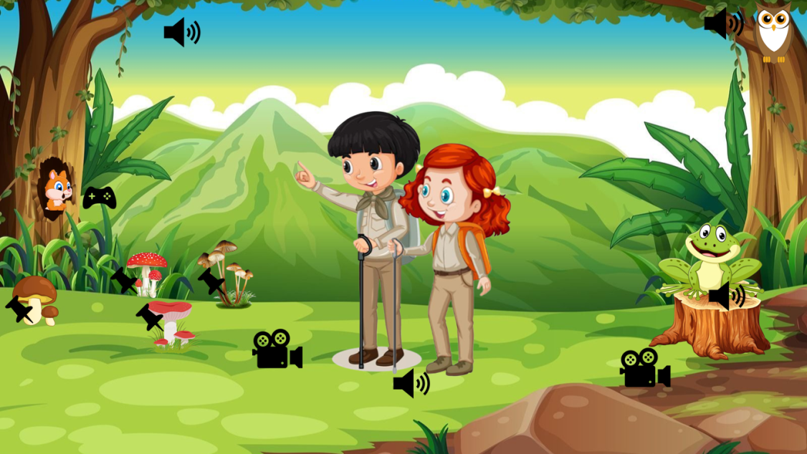

Рис.1. Картина «В лес за грибами»

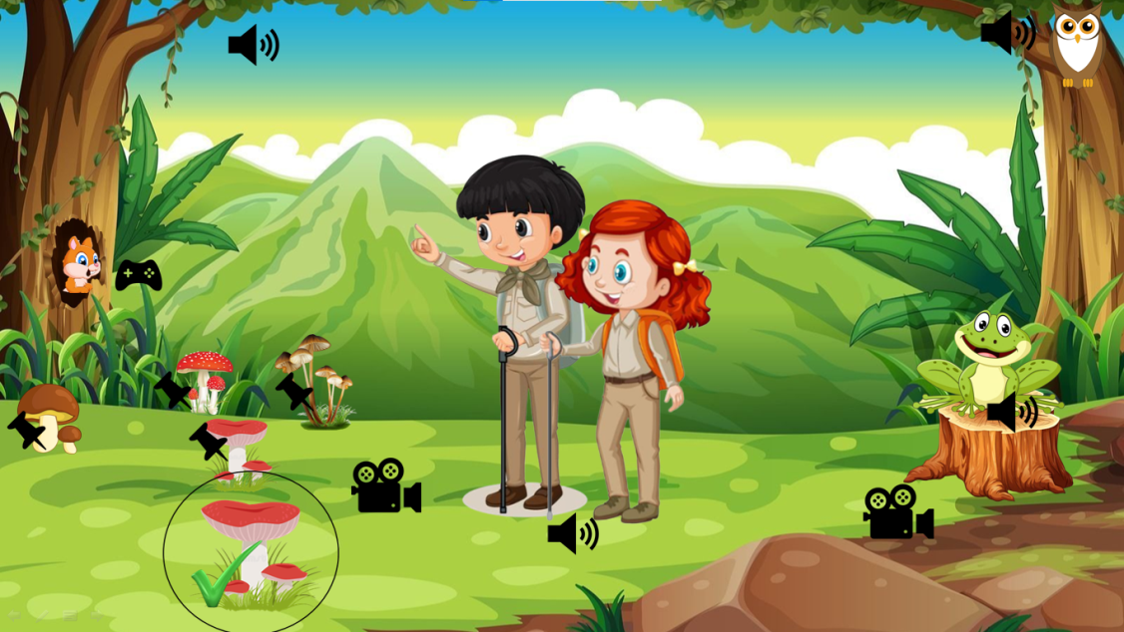

Рис.2. Интерактивное задание «Знакомимся с грибами»

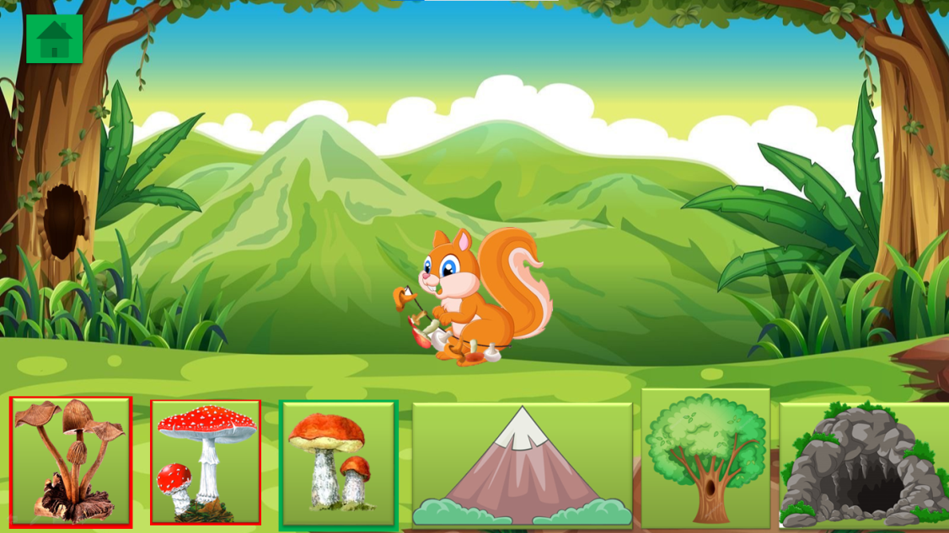

Рис.3. Мультимедийная игра «Белочкины запасы»

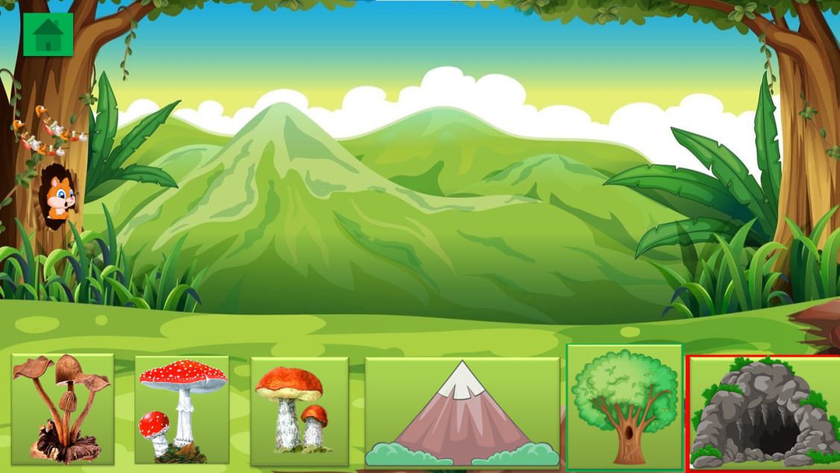

Рис.4. Мультимедийная игра «Дом для белочки»

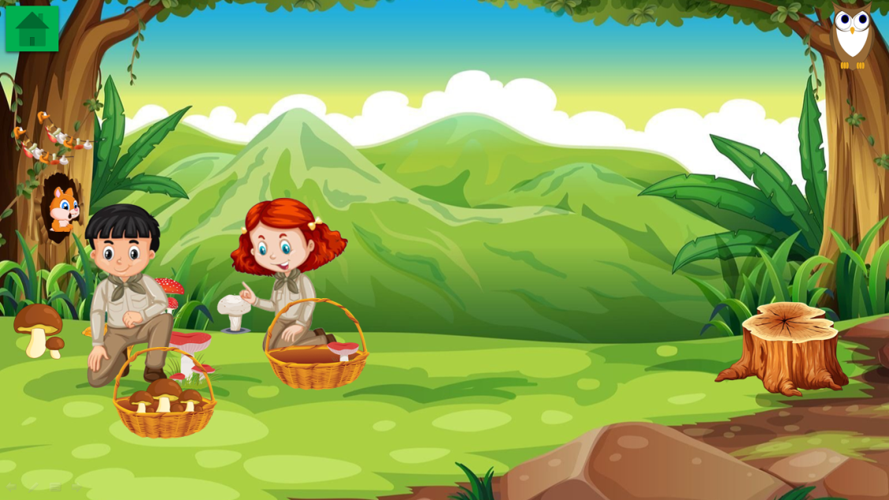

Рис.5. Оживание картины

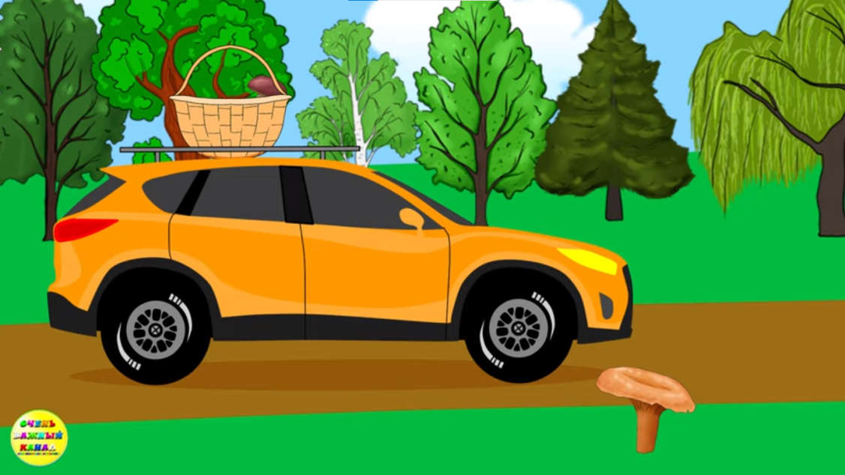

Рис.6. Обучающий видеоролик «Учим грибы»